Seit der ersten Meldung stehe ich in ständigem Kontakt mit dem Veranstalter und kann zwei Monate vor der Eröffnung der Ausstellung über die aktuelle Situation berichten. Erwartungsgemäß hat das Organisationskomitee, bestehend aus Julije Maras, Praesident, Marino Banko, Vize Praesident, Slavoljub Katančević; Viliam Radesich; Marita Radovčić; Milivoj Koraca; Giuseppe Ghersinich; Veni Ferant (Mitglieder), die angekündigte Ausstellungshalle - Sporthalle Žatika zur Verfügung gestellt, die Kommissare wurden ernannt und die Anmeldungen entgegengenommen und bestätigt. Die Jury ist nach der Struktur der Exponate zusammmengestellt worden.
Das offizielle Hotel ist Hotel Molindro, Zelena Laguna.
Hotel für die Besucher: Hotel Albatros, Promo-Kod FNDP26 (im Termin von 09/04-12/04/2026), Reservation über Internetseite www.plavalaguna.com
Palmares befindet sich in der Restaurant MARINA, Kukci, Lipa 1, 8 km vom Hotel entfernt. Privater Transfer ist erwartet; bei Bedarf wird dieser auch von den Veranstaltern organisiert.
Alle offiziellen Informationen werden regelmäßig auf der Website www.alpeadria.eu veröffentlicht,
Falls ihr, die Repräsentanten, Kommissare oder Richter, weitere Informationen benötigt, wendet euch bitte an den Generalkommissar Marino Banko oder an mich.

Since the first report, I have been in constant contact with the organizer and can report on the situation two months before the opening of the exhibition.
In line with expectations, I note that the Organizing committee consisting of Julije Maras, President, Marino Banko, Vice President, Slavoljub Katančević; Viliam Radesich; Marita Radovčić; Milivoj Koraca; Giuseppe Ghersinich, and Veni Ferant (members), provided the exhibition space as announced (Žatika sports hall), that the commissioners were appointed, the applications were collected and confirmed.
The jury was formed based on the structure of the collections by exhibition class. The official hotel has been changed and is now Hotel Molindro, Zelena Laguna.
Accomodation for visitors: Hotel Albatros, Promo-code FNDP26 (from 09/04-12/04/2026), Reservation to be made over the Internet site www.plavalaguna.com
Palmares will be in the Restaurant MARINA, Kukci, Lipa 1, 8 km from the hotel, private transportation is expected; if necessary, it will also be provided by the organizers.
All official information is regularly published on the website www.alpeadria.eu, left menu: Poreč 2026.
If you, the representatives, commissioners or jurors, require any additional information, please do not hesitate to contact the Commissioner General Marino Banko or me.

Ausstellungsobjekt / Exhibition Venue

Die Ausstellung wird im Objekt Sportska dvorana Žatika organisiert: The exhibition is organized in the Sports Hall Žatika

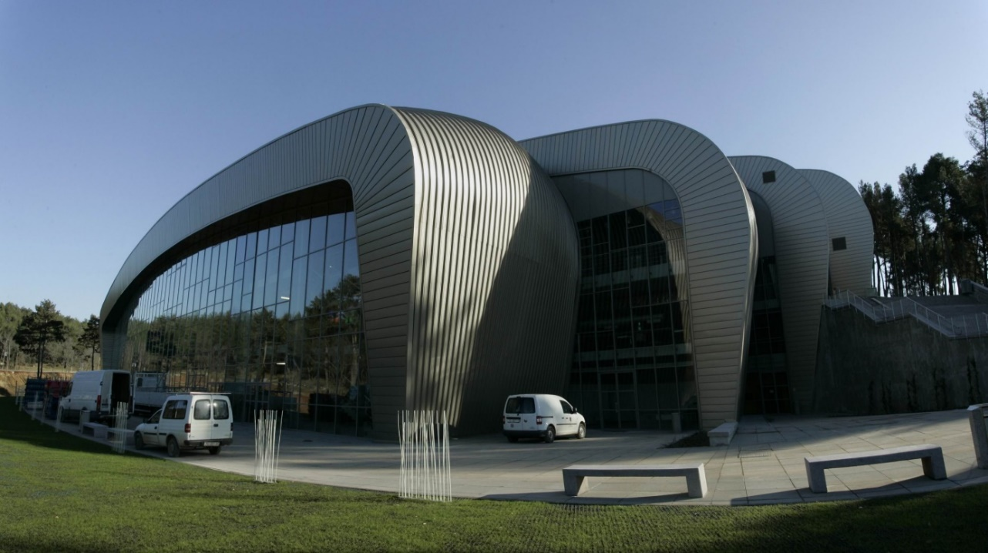
Please find all event information at www.alpeadria.eu.
Alle detaillierte Auskünfte bitte an www.alpeadria.eu nachschauen.

Koordinator Coordinator
Igor Pirc

Ljubljana, 12.2.2026

